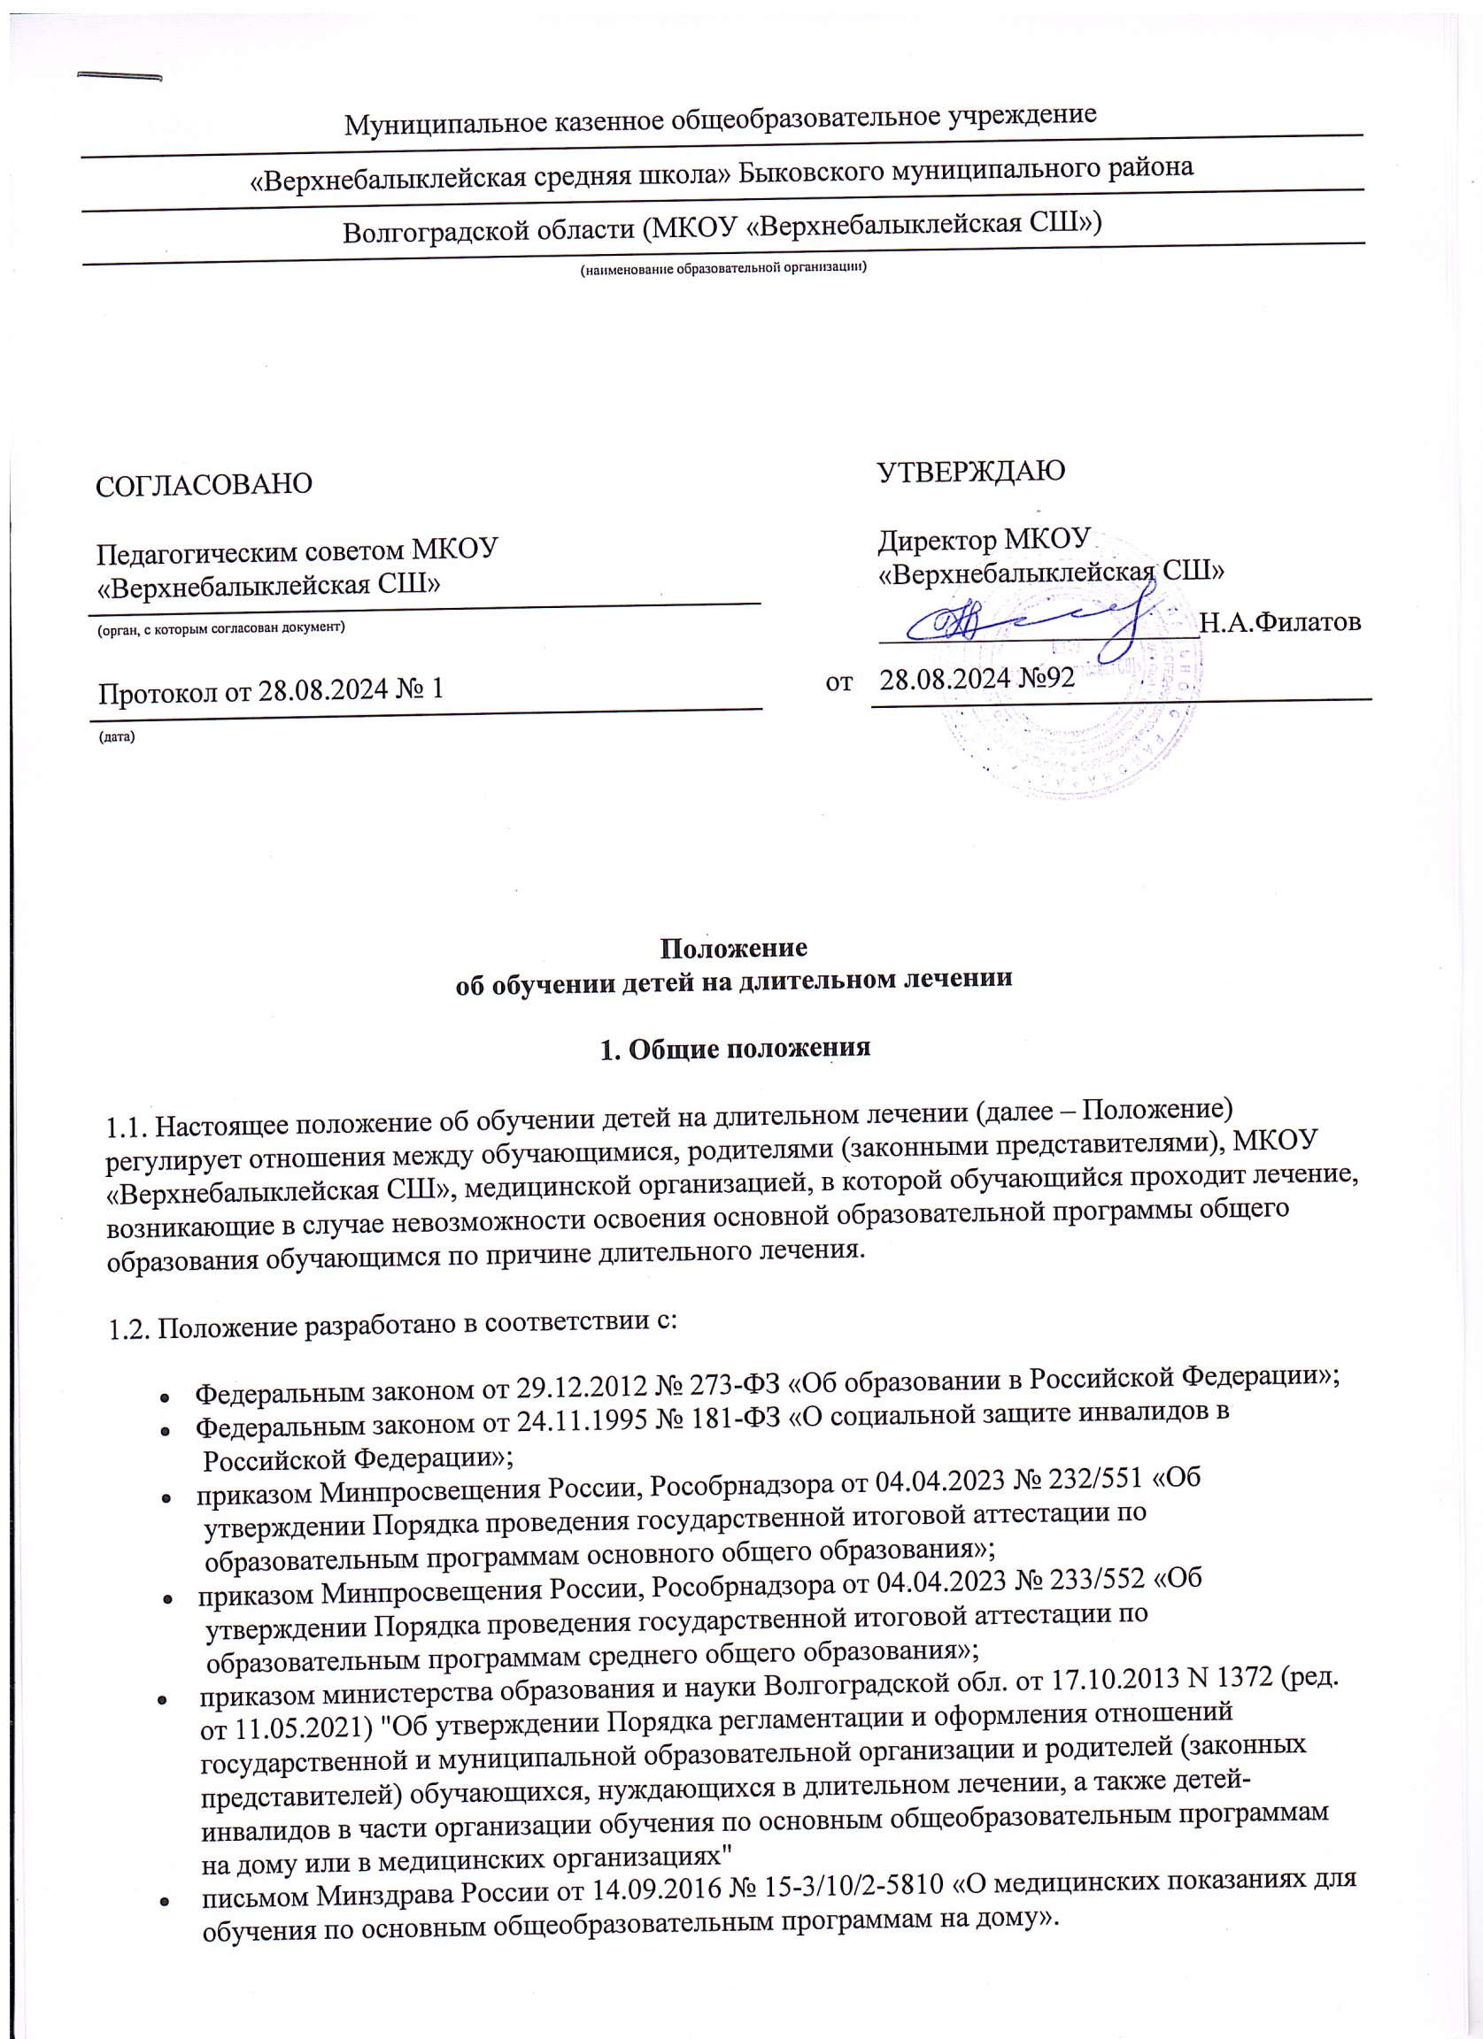
Муниципальное казенное общеобразовательное учреждение
«Верхнебалыклейская средняя школа» Быковского муниципального района
Волгоградской области (МКОУ «Верхнебалыклейская СШ»)
(наименование образовательной организации)

СОГЛАСОВАНО  Педагогическим советом МКОУ «Верхнебалыклейская СШ» |  |  | УТВЕРЖДАЮ  Директор МКОУ «Верхнебалыклейская СШ»
(орган, с которым согласован документ) |  |  | ______________________Н.А.Филатов
Протокол от 28.08.2024 № 1 |  | от | 28.08.2024 №92
^{(дата)}

Положение
об обучении детей на длительном лечении
1. Общие положения
1.1. Настоящее положение об обучении детей на длительном лечении (далее – Положение) регулирует отношения между обучающимися, родителями (законными представителями), МКОУ «Верхнебалыклейская СШ», медицинской организацией, в которой обучающийся проходит лечение, возникающие в случае невозможности освоения основной образовательной программы общего образования обучающимся по причине длительного лечения.
1.2. Положение разработано в соответствии с:
- Федеральным законом от 29.12.2012 № 273-ФЗ «Об образовании в Российской Федерации»;
- Федеральным законом от 24.11.1995 № 181-ФЗ «О социальной защите инвалидов в Российской Федерации»;
- приказом Минпросвещения России, Рособрнадзора от 04.04.2023 № 232/551 «Об утверждении Порядка проведения государственной итоговой аттестации по образовательным программам основного общего образования»;
- приказом Минпросвещения России, Рособрнадзора от 04.04.2023 № 233/552 «Об утверждении Порядка проведения государственной итоговой аттестации по образовательным программам среднего общего образования»;
- приказом министерства образования и науки Волгоградской обл. от 17.10.2013 N 1372 (ред. от 11.05.2021) "Об утверждении Порядка регламентации и оформления отношений государственной и муниципальной образовательной организации и родителей (законных представителей) обучающихся, нуждающихся в длительном лечении, а также детей-инвалидов в части организации обучения по основным общеобразовательным программам на дому или в медицинских организациях"
- письмом Минздрава России от 14.09.2016 № 15-3/10/2-5810 «О медицинских показаниях для обучения по основным общеобразовательным программам на дому».
1.3. Положение разработано в целях обеспечения государственных гарантий реализации прав детей, находящихся на длительном лечении, на получение общедоступного и бесплатного начального общего, основного общего и среднего общего образования.
1.4. Действие Положения распространяется на детей, нуждающихся в длительном лечении, обучающихся в МКОУ «Верхнебалыклейская СШ» (далее – образовательная организация).
2. Организация обучения на дому
2.1. Основанием для организации обучения на дому обучающегося, нуждающегося в длительном лечении, являются:
- заключение медицинской организации о необходимости обучения на дому;
- письменное заявление родителей (законных представителей) обучающегося на имя руководителя образовательной организации с просьбой об организации обучения на дому на период, указанный в медицинском заключении.
2.2. Отношения между образовательной организацией и родителями (законными представителями) обучающегося на дому и условия организации образовательного процесса оформляются договором по образцу из приказа министерства образования и науки Волгоградской обл. от 17.10.2013 N 1372.
2.3. Для организации обучения на дому с родителями (законными представителями) обучающегося заключается соглашение, в котором устанавливается обязанность родителя (законного представителя) сообщать образовательной организации:
- сведения об основных характеристиках заболевания обучающегося и побочных явлениях при лечении, которые необходимо учитывать педагогам;
- сведения об особенностях эмоционального и других состояний обучающегося, которые необходимо учитывать в процессе обучения;
- состав и характер сведений о состоянии здоровья обучающегося, местонахождении на лечении, как и кому их можно рассказывать, чтобы оказать социальную поддержку обучающемуся в период длительного лечения.
Кроме того, в соглашении указываются:
- форма обучения, разработка индивидуального учебного плана, АОП или АООП, общий режим обучения;
- особые образовательные потребности, вызванные лечением и текущим состоянием здоровья, влияющие на организацию обучения;
- способы, формы, каналы информирования родителями (законными представителями) образовательной организации о перемещении обучающегося в медицинские стационары и об иных образовательных организациях (госпитальных школах), осуществляющих его обучение непосредственно в медицинской организации;
- необходимость информирования родителей (законных представителей) о текущих результатах обучения и корректировках индивидуального учебного плана;
- другие сведения, необходимые для эффективной организации образовательного процесса.
2.4. Для организации обучения на дому образовательная организация:
- предоставляет обучающемуся на время обучения бесплатно учебники и учебные пособия, а также учебно-методическую, справочную литературу;
- обеспечивает специалистами из числа педагогических работников, оказывает методическую и консультативную помощь, необходимую для освоения основных общеобразовательных программ;
- оказывает психолого-педагогическую поддержку обучающимся.
2.5. Для организации обучения на дому образовательная организация разрабатывает АОП или АООП, если есть соответствующие рекомендации ПМПК, или индивидуальный учебный план с учетом индивидуальных особенностей ребенка, медицинских рекомендаций, который согласовывается с родителями (законными представителями) обучающегося на дому.
2.6. Обучение на дому проводится в соответствии с расписанием, согласованным с родителями (законными представителями) обучающихся, утвержденным распорядительным актом образовательной организации.
2.7. Занятия с обучающимся, находящимся на длительном лечении, проводятся на дому или дистанционно по расписанию учебных занятий.
2.8. В образовательной организации ведется журнал учета проведенных занятий на дому для каждого обучающегося, в котором указываются дата занятия, тема и содержание пройденного материала, количество проведенных часов. Каждая запись заверяется подписью учителя, проводившего занятие, и родителя (законного представителя) обучающегося.
2.9. Освоение основной образовательной программы, в том числе отдельной части или всего объема учебного предмета, курса, дисциплины (модуля) образовательной программы, сопровождается промежуточной аттестацией обучающегося, проводимой в формах, определенных учебным планом, и в порядке, установленном образовательной организацией.
2.10. По итогам проведения занятий на дому учитель заполняет журнал успеваемости, куда вносит в том числе общие сведения об обучающихся на дому, четвертные и годовые отметки.
2.11. Формы промежуточной и итоговой аттестации, в том числе текущего контроля успеваемости, устанавливаются с учетом психофизиологического состояния обучающегося. Форма контроля должна отражать, насколько достигнута цель обучения на каждом занятии. Не допускается завышение оценок обучающимся во избежание формирования ложных представлений о результатах обучения.
2.12. Если обучающийся временно обучался в другой образовательной организации или образовательном подразделении медицинской организации, то для зачета образовательных результатов должен предоставить справку об обучении, выданную организацией, проводившей обучение. Зачет результатов проводится по учебным предметам, которые указаны в справке об обучении.
2.13. Государственная итоговая аттестация обучающихся, находящихся на длительном лечении, проводится в порядке, установленном приказом Минпросвещения России, Рособрнадзора от 04.04.2023 № 232/551 и приказом Минпросвещения России, Рособрнадзора от 04.04.2023 № 233/552, в соответствии с приказом министерства образования и науки Волгоградской обл. от 17.10.2013 N 1372.
.
3. Организация обучения на территории медицинской организации
3.1. Основанием для организации обучения на территории медицинской организации обучающегося, нуждающегося в длительном лечении, являются:
- письменное заявление родителей (законных представителей) обучающегося на имя руководителя образовательной организации с просьбой об организации обучения на территории медицинской организации на период лечения;
- договор о сетевой форме реализации образовательной программы, заключенный с медицинской организацией, в которой обучающийся проходит лечение.
3.2. Отношения между образовательной организацией и родителями (законными представителями) обучающегося регулируются законодательством, локальными нормативными актами образовательной организации и договором, составленным по образцу из приказа министерства образования и науки Волгоградской обл. от 17.10.2013 N 1372.
3.3. Для организации обучения на территории медицинской организации с родителями (законными представителями) обучающегося заключается соглашение, в котором устанавливается обязанность родителя (законного представителя) сообщать образовательной организации:
- сведения об основных характеристиках заболевания обучающегося и побочных явлениях при лечении, которые необходимо учитывать педагогам;
- сведения об особенностях эмоционального и других состояний обучающегося, которые необходимо учитывать в процессе обучения;
- состав и характер сведений о состоянии здоровья обучающегося, местонахождении на лечении, как и кому их можно рассказывать, чтобы оказать социальную поддержку обучающемуся в период длительного лечения.
Кроме того, в соглашении указываются:
- форма обучения, разработка индивидуального учебного плана, АОП или АООП, общий режим обучения;
- особые образовательные потребности, вызванные лечением и текущим состоянием здоровья, влияющие на организацию обучения;
- способы, формы, каналы информирования родителями (законными представителями) образовательной организации о перемещении обучающегося в медицинские стационары и об иных образовательных организациях (госпитальных школах), осуществляющих его обучение непосредственно в медицинской организации;
- необходимость информирования родителей (законных представителей) о текущих результатах обучения и корректировках индивидуального учебного плана;
- другие сведения, необходимые для эффективной организации образовательного процесса.
3.4. На основании договора о сетевой форме реализации образовательной программы, заключенного с медицинской организацией, в которой обучающийся проходит лечение, образовательная организация разрабатывает индивидуальный учебный план и согласовывает его с родителями (законными представителями) обучающегося и лечащим врачом обучающегося.
Если есть соответствующие рекомендации ПМПК, то образовательная организация разрабатывает АОП или АООП с учетом медицинских рекомендаций.
3.5. Обучение на территории медицинской организации проводится в соответствии с расписанием, согласованным с главным врачом медицинской организации и родителями (законными представителями) обучающегося, утвержденным распорядительным актом образовательной организации.
3.6. Занятия с обучающимся, находящимся на длительном лечении, проводятся на территории медицинской организации или дистанционно по расписанию учебных занятий.
3.7. В образовательной организации ведется журнал учета проведенных занятий на территории медицинской организации для каждого обучающегося, в котором указываются дата занятия, тема и содержание пройденного материала, количество проведенных часов. Каждая запись заверяется подписью учителя, проводившего занятие, и родителя (законного представителя) обучающегося.
3.8. Освоение основной образовательной программы, в том числе отдельной части или всего объема учебного предмета, курса, дисциплины (модуля) образовательной программы, сопровождается промежуточной аттестацией обучающегося, проводимой в формах, определенных учебным планом, и в порядке, установленном образовательной организацией.
3.9. По итогам проведения занятий на территории медицинской организации учитель заполняет журнал успеваемости, куда вносит в том числе общие сведения об обучающихся на дому, четвертные и годовые отметки.
3.10. Формы промежуточной и итоговой аттестации, в том числе текущего контроля успеваемости, устанавливаются с учетом психофизиологического состояния обучающегося. Форма контроля должна отражать, насколько достигнута цель обучения на каждом занятии. Не допускается завышение оценок обучающимся во избежание формирования ложных представлений о результатах обучения.
3.11. Образовательная организация на время обучения:
- предоставляет бесплатно учебники и учебные пособия, учебно-методическую, справочную литературу;
- обеспечивает специалистами из числа педагогических работников;
- оказывает методическую и консультативную помощь, необходимую для освоения образовательной программы;
- оказывает психолого-педагогическую поддержку обучающемуся и его родителям (законным представителям).
3.12. Государственная итоговая аттестация обучающихся, находящихся на длительном лечении, проводится в порядке, установленном приказом Минпросвещения России, Рособрнадзора от 04.04.2023 № 232/551 и приказом Минпросвещения России, Рособрнадзора от 04.04.2023 № 233/552, в соответствии с приказом министерства образования и науки Волгоградской обл. от 17.10.2013 N 1372.
4. Особенности взаимодействия с обучающимся, находящимся на длительном лечении
4.1. Вся информация о состоянии здоровья обучающегося, находящегося на длительном лечении, полученная работниками образовательной организации от родителей (законных представителей) обучающегося, других лиц, защищена законодательством Российской Федерации и не может передаваться, кроме случаев, предусмотренных законодательством Российской Федерации, или по письменному согласию пациента, находящегося на длительном лечении (ребенка старше 15 лет), или его родителей (законных представителей).
4.2. Информация о заболевании и состоянии здоровья обучающегося, которой делится родитель или сам ребенок с работниками образовательной организации, не может быть использована в каких-либо иных случаях, кроме как для правильного понимания особенностей обучения и поддержки обучающегося в период его длительного лечения.
4.3. Во время проведения занятий с обучающимся, находящимся на длительном лечении, работники образовательной организации обязаны соблюдать санитарно-гигиенический режим, установленный лечащим врачом и медицинской организацией, в которой проходит лечение обучающийся.
4.4. Директор образовательной организации назначает приказом ответственного за мониторинг отсутствия обучающихся в образовательной организации по уважительным причинам и взаимодействие с родителями (законными представителями) таких обучающихся в целях своевременного выявления детей, находящихся на длительном лечении, и организации непрерывного образовательного процесса.

